Table of Contents

AeroTrack: estimación de aglomeraciones y seguimiento de personas mediante visión computacional en el Aeropuerto Internacional Jorge Chávez
Informe Final: Capstone Project I Universidad ESAN. Facultad de Ingeniería. Carrera de Ingeniería de Tecnologías de Información y Sistemas. Cliente: Lima Airport Partners (LAP).
Equipo de trabajo
Integrante | Frente
Aguilar Contreras, Angel Jesus | Liderazgo e integración
Rivadeneyra Huaman, Stephano | Ciencia de datos
Ortega, José | Ingeniería de datos
Moreno Ugarte, Fabián | Validación ética, legal y documentación
Ciclo IX. Semestre 2026-2. Capstone Project I (código 18475). Docente: Fabian Arteaga, Junior. Lima, Perú. 15 de septiembre de 2026.
Nota metodológica breve: este documento sigue, en su índice de doce secciones, la estructura de un informe final de Capstone de otro proyecto (histopatología, INEN), usada aquí solo como modelo de organización. Todo el contenido es propio de AeroTrack; donde la estructura pide algo que este proyecto no tiene (entrenamiento de un modelo, segmentación manual de imágenes médicas) se indica expresamente que no aplica, en vez de inventar contenido.

1. Resumen Ejecutivo
Este informe documenta AeroTrack, un sistema de visión computacional que estima la concentración de personas por zona en el Aeropuerto Internacional Jorge Chávez a partir de cámaras fijas, desarrollado para Lima Airport Partners (LAP) como Capstone I de la Carrera de Ingeniería de Tecnologías de Información y Sistemas de la Universidad ESAN. El sistema está diseñado para responder cuántas personas hay y dónde, nunca quién es cada una: no recurre a reconocimiento facial ni a rasgos biométricos identificantes. Esta restricción no es una preferencia de producto, sino un límite que impone la Ley 29733 de Protección de Datos Personales y su reglamento vigente (Decreto Supremo 016-2024-JUS): un dato biométrico que por sí mismo identifica a su titular es un dato sensible, y el proyecto evita ese tratamiento desde el diseño en lugar de mitigarlo después de construido.
El marco teórico revisa cuatro trabajos que sostienen técnicamente el prototipo: CSRNet (mapas de densidad mediante convoluciones dilatadas), P2PNet (localización de personas por puntos, sin representación intermedia), P2R (conteo semi-supervisado punto a región) y ByteTrack (asociación de detecciones de baja confianza para seguimiento multiobjeto). Su síntesis deja establecido un criterio que gobierna todo el diseño posterior: la granularidad con que el sistema reporta una posición es una decisión de cumplimiento normativo, no solo una decisión de producto.
El equipo construyó dos líneas de prototipo que hoy conviven en el repositorio. La primera es un pipeline de detección por puntos (P2PNet), seguimiento mono-cámara adaptado de ByteTrack y fusión de identidad entre dos cámaras por proximidad espacio-temporal, validado sobre grabaciones propias de la universidad. La segunda, incorporada más recientemente, integra un detector de cajas (YOLO11n) con ByteTrack, conteo de cruces por zona, un dashboard ejecutivo y una cartografía vectorial real del terminal, validada con una suite de 65 pruebas automatizadas y sesiones de prueba documentadas por identificador. Ambas líneas comparten el mismo principio de diseño: declarar incertidumbre antes que forzar una asociación entre dos personas distintas.
La especificación de requerimientos describe doce casos de uso implementados, doce requisitos funcionales y seis no funcionales, con su matriz de trazabilidad completa. El requisito no funcional rector, RNF-01, exige que del video no se derive ningún rasgo que permita identificación biométrica o reidentificación individual persistente; la auditoría del prototipo confirma que esa exigencia se cumple parcialmente: la fusión de identidad no usa biometría, pero la base de datos persiste coordenadas individuales por persona, lo que no satisface todavía la agregación por zona que la propia normativa exige.
El proyecto no ha recibido, al cierre de esta versión, material de video del Aeropuerto Jorge Chávez ni evidencia documentada por LAP que cuantifique el problema de aglomeración en el propio terminal. Ninguna cifra de desempeño reportada en este documento debe leerse, en consecuencia, como una predicción de exactitud para el aeropuerto: son mediciones sobre datos públicos o sobre grabaciones propias del equipo, identificadas como tales en cada caso. Las recomendaciones finales plantean, como siguiente etapa una vez cerrado el Capstone I, el despliegue en infraestructura en la nube (AWS) para escalar de dos a más de dos cámaras simultáneas y la integración con fuentes de datos operativas de los locales del terminal, ambas sujetas a la disponibilidad y autorización de LAP.

2. Introducción
Contextualización del Problema. El Aeropuerto Internacional Jorge Chávez, operado por Lima Airport Partners (LAP), no distribuye a sus pasajeros de manera uniforme a lo largo del día. En determinadas franjas horarias y en puntos concretos del terminal (filtros de seguridad, control migratorio, mostradores de check-in, salas de embarque) se forman concentraciones de personas notablemente superiores a las del resto del recinto en ese mismo momento. La aglomeración, por sí sola, no es el problema: lo es cuando la cantidad de personas reunidas en un punto excede, de forma sostenida, la capacidad de atención dispuesta para ese punto, y aparecen colas que se alargan, tiempos de espera que comprometen la conexión de un vuelo, o condiciones de incomodidad en un espacio cerrado. LAP cuenta ya con infraestructura de videovigilancia de circuito cerrado en el terminal; este proyecto explora si esa misma infraestructura puede aprovecharse, mediante visión computacional, para producir una estimación automatizada de esa concentración, sin identificar, individualizar ni caracterizar biométricamente a los pasajeros que aparecen en la imagen.
El equipo no cuenta, al momento de escribir este informe, con evidencia documentada por LAP (incidentes de aglomeración registrados, tiempos de espera medidos, quejas de pasajeros contabilizadas) que cuantifique el problema en el propio terminal; esa evidencia se ha solicitado al cliente y su ausencia queda registrada como punto pendiente. El proyecto parte, por tanto, de una necesidad operativa plausible y compartida por la literatura de conteo de multitudes en espacios de alto tránsito, y no de una cifra propia de incidentes del Aeropuerto Jorge Chávez.
Importancia e Impacto. Conocer dónde y cuándo se concentran las personas es información operativa de valor directo para un operador aeroportuario: permite anticipar la apertura de mostradores adicionales, redirigir el flujo de pasajeros hacia un filtro descargado, o dimensionar al personal de atención con mayor precisión que una revisión manual y periódica, que cubre un punto a la vez y no deja una serie homogénea sobre la que puedan compararse dos días, dos zonas o dos franjas horarias. El impacto del proyecto tiene, además, una dimensión que excede lo operativo: un sistema que observa continuamente a personas en un espacio de uso público concesionado activa, por diseño, un examen de proporcionalidad bajo la Ley 29733, y el análisis de impacto de este informe documenta un riesgo distributivo real: si el sistema subcuenta sistemáticamente a un grupo de personas, las zonas donde ese grupo se concentra reciben menos recursos de forma sistemática, un daño indirecto pero real que no depende de identificar a ninguna persona en particular.
Motivación desde la Ingeniería. Desde la perspectiva de Ingeniería de Sistemas, el proyecto es un caso de estudio útil por una razón poco común: la restricción dominante no es de cómputo ni de datos, sino normativa. La mayoría de los trabajos de conteo de multitudes revisados en el marco teórico optimizan exactitud bajo el supuesto implícito de que capturar más información por persona siempre mejora el sistema; este proyecto invierte esa prioridad, porque el principio de proporcionalidad de la Ley 29733 (art. 7) exige que el tratamiento sea adecuado, relevante y no excesivo respecto de su finalidad. Diseñar bajo esa restricción obliga a hacer explícitas decisiones que en otros contextos quedarían implícitas: qué se persiste, por cuánto tiempo, y qué mecanismo de desempate se usa cuando dos lecturas del sistema son ambiguas. La segunda motivación es de integración bajo restricciones reales de hardware: el prototipo se ejecuta en CPU, sin GPU dedicada, con laptops universitarias, combinando piezas de procedencia distinta (un detector de puntos preentrenado, un detector de cajas preentrenado, un tracker adaptado, una homografía calibrada a mano, SQLite y una consola web) en un único flujo coherente; el costo de esa restricción se mide en la Sección de Resultados: un tiempo de inferencia de aproximadamente 3.5 segundos por cada 0.2 segundos de video con P2PNet en CPU, muy por debajo de una operación en tiempo casi real.
Objetivo General. Desarrollar y evaluar un sistema de visión computacional capaz de estimar la concentración de personas en distintas zonas del Aeropuerto Internacional Jorge Chávez a partir de imágenes de cámaras fijas, sin recurrir a reconocimiento facial ni a la extracción de rasgos biométricos identificantes, y en condiciones de cumplimiento con el marco normativo peruano de protección de datos personales.
Objetivos Específicos.
- Revisar el estado del arte en detección, localización y conteo de personas en escenas congestionadas, e identificar qué enfoque técnico resulta más adecuado para un entorno aeroportuario y para las restricciones de privacidad del proyecto.
- Determinar el marco de cumplimiento normativo aplicable al tratamiento de imágenes de un espacio de uso público bajo gestión concesionada, incluyendo el análisis de impacto y los requisitos de privacidad desde el diseño.
- Diseñar e implementar el componente de detección, seguimiento y fusión de identidad entre cámaras, con la granularidad de salida que resulte de aplicar el principio de proporcionalidad y la síntesis de antecedentes.
- Extender el prototipo con analítica de flujo peatonal (cruces de acceso, ocupación por zona, dashboard ejecutivo) sobre una cartografía real del terminal, evaluando su desempeño con pruebas automatizadas.
- Evaluar el desempeño del sistema mediante métricas cuantitativas y cualitativas, indicando en cada caso sobre qué conjunto de datos fue medido cada resultado.
- Identificar los requisitos de validación que quedan fuera del alcance material de este Capstone (acceso a datos del propio terminal, evaluación de sesgo demográfico) y dejarlos documentados como trabajo pendiente.

3. Planteamiento del Problema y Análisis del Contexto
Descripción del Caso. El Aeropuerto Internacional Jorge Chávez no distribuye a sus pasajeros de manera uniforme. En determinadas franjas horarias y en puntos concretos del terminal se forman concentraciones muy superiores a las del resto del recinto en ese mismo momento. Medir esa combinación (cuántas personas, en qué zona, durante cuánto tiempo) importa porque las decisiones que la atienden son de corto plazo y reversibles: habilitar un mostrador adicional, redirigir el flujo hacia un filtro descargado, adelantar un relevo de personal o abrir una segunda fila. Todas dependen de conocer dónde se está formando la concentración mientras se forma; un recuento que llega al cierre de la jornada sirve para planificar el mes siguiente, pero no para resolver la cola de esa mañana. El equipo no dispone de incidentes de aglomeración registrados por LAP, de tiempos de cola medidos ni de quejas de pasajeros contabilizadas; tampoco consta el aforo del terminal ni su superficie por zona [pendiente de verificar con LAP]. Todas las magnitudes que este informe sí reporta proceden de conjuntos de datos públicos o de grabaciones propias del equipo, identificadas como tales en cada caso.
Identificación de Variables y Restricciones
- Variables Operativas de Salida
  - Variable de salida principal: concentración de personas por zona (cuántas, dónde, durante cuánto tiempo).
  - Granularidad de salida: admite dos niveles con consecuencias normativas distintas: un mapa de densidad agregado por zona, que no requiere identificar individuos, o una localización individual por puntos, que produce un dato espacio-temporal atribuible a una persona si se persiste y se encadena en el tiempo.
- Variables Técnicas del Pipeline (parámetros reales configurados en proyecto_lap_prototipo/)
  - Detección: umbral de confianza umbral_deteccion = 0.5; resolución de entrada del detector configurable en 480, 640 o 960 px.
  - Seguimiento mono-cámara: asociación húngara de alta confianza con DISTANCIA_MAX_ALTA_PX = 45.0; filtro de Kalman de velocidad constante.
  - Fusión entre cámaras: umbral_distancia_fusion = 1.5 m; ventana_temporal_s = 1.0 s de recencia.
  - Filtrado geométrico: margen_px = 15.0 de tolerancia en el borde del polígono de alcance.
  - Descriptor de apariencia: sustracción de fondo MOG2 (history=200, varThreshold=25, detectShadows=False).
  - Monitoreo integrado: muestreo de 0.2 s por análisis; hasta 32 cámaras configurables por servidor (sin garantía de procesamiento simultáneo de todas).
- Variables de Desempeño y Evaluación (medidas, no estimadas)
  - Tiempo de inferencia de P2PNet en CPU: ≈3.5 s por cada 0.2 s de video de origen.
  - Filtrado de identificadores: de 29 identificadores brutos a 10 personas reales en la corrida de validación.
  - Fusiones cruzadas verificadas entre cámara A y B: 2, con distancia espacio-temporal promedio 0.76 y máxima 1.18 sobre un umbral de 1.5.
  - Suite de pruebas del monitoreo integrado: 65 pruebas automatizadas, más compilación de TypeScript y Vite.
Restricciones del Proyecto
- Restricciones Técnicas. Esta entrega corresponde a Capstone I: un desarrollo y validación conceptual sobre datos públicos y grabaciones propias, sin acceso todavía a material del Aeropuerto Jorge Chávez; la literatura revisada documenta una brecha de dominio conocida entre esos conjuntos y un entorno de despliegue nuevo. El sistema debe operar en CPU, sin GPU dedicada, sobre cámaras fijas que no comparten resolución, altura ni ángulo de instalación.
- Restricciones Éticas. El sistema no puede derivar del video ningún rasgo que permita identificar a una persona, ni siquiera de forma indirecta (RNF-01). Un identificador persistente que permite reagrupar apariciones de un mismo individuo es disociación, no anonimización, y el dato disociado sigue siendo dato personal.
- Restricciones Legales. La Ley 29733 y su reglamento (D.S. 016-2024-JUS) exigen privacidad desde el diseño y por defecto. La Directiva 01-2020-JUS/DGTAIPD fija plazos de conservación de imágenes de videovigilancia entre 30 y 60 días, mientras que el D.S. 007-2020-IN (D.L. 1218 y Ley 30120, aplicable a establecimientos con aforo de 50 personas o más, umbral que un terminal aéreo supera con holgura) exige un mínimo de 45 días; ambos regímenes son compatibles solo dentro de una ventana estrecha, porque responden a finalidades distintas.
Análisis Técnico, Ético, Social, Ambiental
- Análisis técnico. La arquitectura separa deliberadamente cuántas personas hay (disponible incluso sin calibrar cámaras) de quién es quién entre cámaras (que exige calibración y sincronización declarada). La auditoría del prototipo muestra, sin embargo, que la implementación actual sí persiste la información necesaria para reconstruir la segunda, lo que reabre la pregunta de si esa capacidad debe exponerse en producción.
- Análisis ético y legal. El artículo 2 de la Constitución Política del Perú (1993) reconoce el derecho a que los servicios informáticos no afecten la intimidad y el derecho a la imagen propia. El sistema trata cuatro tipos de dato con régimen distinto: el fotograma (dato personal), el punto con coordenadas (no identifica por sí solo), el dato espacio-temporal (que encadenado reconstruye una trayectoria) y el dato biométrico propiamente dicho, que ni un mapa de densidad ni un conjunto de coordenadas de cabezas constituyen por sí mismos. El equipo detectó una discrepancia terminológica relevante: describir como personas anonimizadas el resultado de un proceso que asigna un identificador persistente es impreciso, porque la anonimización debe ser irreversible. De las diez medidas de privacidad desde el diseño que adopta el proyecto (M-01 a M-10), al cierre de esta versión se cumple M-02 (no persistencia del fotograma) pero no M-03 (salida agregada por zona sin coordenadas individuales persistidas): es el único hallazgo de incumplimiento que el equipo puede cerrar por sí solo, sin depender de LAP.
- Análisis social. Un sistema que no toma decisiones sobre personas individuales puede producir un daño distributivo si subcuenta sistemáticamente a un grupo: estatura, vestimenta, equipaje voluminoso o sillas de ruedas son factores identificables aunque no cuantificados por ningún trabajo revisado. Existe además un riesgo de sustitución progresiva del criterio humano por el del sistema, si un operador aprueba mecánicamente las alertas automáticas.
- Análisis ambiental. El equipo no ha medido el consumo energético del sistema. Reutilizar modelos preentrenados sin reentrenar, procesar en el borde sin transmitir el fotograma completo, y no persistir imágenes de forma permanente reducen, al mismo tiempo, la exposición de datos personales y el cómputo necesario.

4. Marco Teórico
El marco teórico revisa los mismos cuatro trabajos que sostienen técnicamente el prototipo (CSRNet, P2PNet, P2R y ByteTrack), desarrollados aquí con mayor profundidad: no solo qué reportan, sino cómo funcionan por dentro y por qué esa mecánica concreta importa para un sistema que debe operar bajo restricciones de privacidad y de cómputo.
CSRNet: redes convolucionales dilatadas para conteo de multitudes (Li, Zhang y Chen, 2018)
- Qué propone. Una red completamente convolucional con dos partes. El front-end reutiliza las primeras diez capas de VGG-16 ya entrenadas, aprovechando características genéricas de bajo nivel sin entrenarlas desde cero. El back-end reemplaza las capas de pooling (que reducirían la resolución espacial del mapa de salida) por convoluciones dilatadas: convoluciones que insertan espacios entre los valores del núcleo para ampliar el campo receptivo sin perder resolución ni añadir parámetros. El resultado es un mapa de densidad continuo del mismo tamaño que la imagen de entrada, no un número ni una posición individual; el conteo se obtiene integrando ese mapa sobre una región.
- Resultados. Sobre ShanghaiTech, reduce el error absoluto medio (MAE) en 7 % respecto de CP-CNN en la Parte A (escenas más densas) y en 47.3 % en la Parte B (escenas más dispersas); sobre TRANCOS, 15.4 % menos que el mejor método previo. Los propios autores atribuyen la mejora en la Parte B al campo receptivo ampliado, más útil cuando las cabezas ocupan más píxeles de la imagen.
- Por qué aplica al caso LAP. Al ser puramente convolucional, admite resoluciones de entrada variables sin cambiar la arquitectura, relevante porque las cámaras de un terminal no comparten resolución, altura ni ángulo de instalación. Su salida es agregada por construcción: ninguna etapa del cómputo requiere aislar o rastrear a un individuo, lo que la sitúa en el extremo menos invasivo del espectro de granularidad que exige el examen de proporcionalidad (Sección 3.3).
- Limitación reconocida por los autores. En escenas dispersas de otro tipo (el conjunto UCSD, con cuadros de baja resolución), CSRNet queda por detrás de la mayoría de métodos salvo MCNN en MAE. La ventaja del campo receptivo ampliado se diluye cuando hay pocas cabezas y poca resolución por cabeza, justo el régimen en que opera un terminal aéreo buena parte del día.
P2PNet: localización pura por puntos (Song et al., 2021)
- Qué propone. Los autores argumentan que un mapa de densidad, aunque cuenta bien, no dice dónde está cada persona; proponen predecir directamente un conjunto de puntos con coordenadas y una confianza asociada, sin pasar por un mapa intermedio. El entrenamiento resuelve un problema de asignación: empareja cada punto propuesto con la anotación más cercana mediante el algoritmo húngaro (asignación óptima uno a uno que minimiza la distancia total), y penaliza tanto el error de posición como el de confianza del emparejamiento. El trabajo también propone la métrica density Normalized Average Precision (nAP), que ajusta el umbral de acierto según la densidad local de la escena en vez de usar un radio fijo, porque un mismo error en píxeles pesa distinto en una escena dispersa que en una aglomerada.
- Resultados. Sobre ShanghaiTech Parte A, reduce el MAE 4.8 % y el error cuadrático medio (MSE) 12.9 % frente a ADSCNet; sobre UCF_CC_50 rebaja el MAE en 2.1 puntos; sobre UCF-QNRF alcanza un MAE de 85.32; y su nAP a un umbral de 0.5 se acerca al 90 % en la mayoría de los conjuntos evaluados, evidencia de que localiza, no solo cuenta.
- Por qué aplica al caso LAP. La localización individual convierte una cifra en una decisión operativa: un conjunto de puntos puede agregarse por zona sin reentrenar el modelo, a diferencia de un mapa de densidad que ya viene agregado. Ese mismo poder de localización es, sin embargo, lo que eleva el perfil de riesgo normativo del método (Sección 3.3): un punto con coordenadas, si se persiste y se encadena en el tiempo, deja de ser una lectura instantánea de aglomeración y se acerca a un seguimiento de trayectorias, una finalidad distinta de la declarada.
- Limitación reconocida por los autores. En UCF-QNRF su precisión no es tan competitiva frente a ADSCNet, y en NWPU-Crowd su desempeño es inferior porque el modelo usa un único mapa de características de una sola escala espacial: cuando la escena mezcla personas muy cercanas a la cámara con otras muy lejanas, esa escala fija deja de representar bien a ambos grupos a la vez.
P2R: pérdida punto a región para conteo semi-supervisado (Lin, Zhao y Chan, 2025)
- Qué propone. Anotar miles de puntos por imagen, uno por cabeza, es el costo que ha frenado la adopción práctica de métodos como P2PNet. P2R lo ataca desde un marco semi-supervisado maestro-estudiante: un modelo maestro, entrenado con pocas imágenes anotadas, genera pseudo-etiquetas sobre imágenes sin anotar; el modelo estudiante aprende de ambas fuentes. El aporte técnico central es sustituir el emparejamiento punto a punto de P2PNet por uno punto a región: en vez de exigir que cada punto propuesto coincida con una anotación exacta, evalúa si cae dentro de una región de tolerancia alrededor de la pseudo-etiqueta, lo que elimina por completo la necesidad del algoritmo húngaro en esa etapa y tolera el ruido natural de una pseudo-etiqueta.
- Resultados. Entrenando con solo 5 % de los datos anotados, supera al aprendizaje totalmente supervisado que usa 10 % (MAE 93.7, MSE 155.2 sobre ShanghaiTech Parte A); bajo supervisión completa, supera a P2PNet en los cuatro conjuntos evaluados; y, al no depender del algoritmo húngaro, su cómputo de pérdida por imagen es aproximadamente 68 veces más rápido (0.0064 s frente a 0.4307 s).
- Por qué aplica al caso LAP. Conecta directamente con el principio de minimización de datos de la Ley 29733: un método competitivo con 5 % de datos etiquetados reduce en proporción similar el volumen de imágenes del terminal que tendrían que revisarse y anotarse manualmente para adaptar el modelo a ese dominio. Los experimentos de adaptación de dominio que reportan los autores abordan, además, un problema real de este proyecto: ningún conjunto público de conteo de multitudes contiene escenas de un terminal aéreo peruano.
- Limitación reconocida por los autores. Reconocen fallos por desenfoque de movimiento de la multitud, que en un terminal aéreo es la norma y no la excepción, y documentan explícitamente que el desempeño se degrada al cambiar de dominio sin una etapa de adaptación, la misma brecha que condiciona la lectura de cualquier cifra de esta sección (Sección 3.1).
ByteTrack: seguimiento multiobjeto asociando toda caja de detección (Zhang et al., 2022)
- Qué propone. La mayoría de trackers descartan las detecciones con puntuación de confianza baja, por ejemplo, de objetos parcialmente ocluidos, lo que fragmenta trayectorias y pierde objetos reales. ByteTrack (el algoritmo se llama BYTE) resuelve esto en dos etapas por cuadro: primero asocia las detecciones de alta confianza con las trayectorias activas, usando la posición que un filtro de Kalman predice para cada trayectoria y el solapamiento (IoU) como costo; después, entre las trayectorias que quedaron sin pareja en la primera etapa, intenta una segunda asociación contra las detecciones de baja confianza, en vez de descartarlas de inmediato. Solo si una detección de baja confianza no encaja con ninguna trayectoria pendiente se trata como fondo. Esa segunda etapa es la que recupera objetos parcialmente ocluidos que un método de un solo umbral perdería.
- Resultados. Desempeño de referencia en los benchmarks MOT20 (escenas densas), HiEve y BDD100K, benchmarks que penalizan explícitamente la fragmentación de trayectorias y los cambios de identidad.
- Por qué aplica al caso LAP. El prototipo adapta esta lógica de dos etapas a puntos en el seguimiento mono-cámara (Kalman de velocidad constante más asignación húngara en dos etapas por confianza, Sección 6.1), y la extensión de monitoreo integrado usa la versión original de ByteTrack, sin modificar, sobre cajas producidas por un detector YOLO11n. En ambos casos, la idea central (no descartar evidencia débil, sino intentar reconciliarla primero) es la misma que gobierna después la fusión de identidad entre cámaras (CU-04): declarar incertidumbre antes que perder o fusionar mal una trayectoria.
- Limitación reconocida por los autores. El filtro de Kalman de ByteTrack asume movimiento lineal entre cuadros consecutivos, un supuesto razonable durante una oclusión corta pero que acumula error de predicción cuanto más se prolonga la oclusión, porque la trayectoria real de una persona rara vez es una línea recta sostenida.
Tabla de síntesis
Trabajo | Año / venue | Resuelve | Limitación reconocida
CSRNet | CVPR 2018 | Conteo por mapa de densidad agregado | Débil en escenas dispersas de baja resolución (UCSD)
P2PNet | ICCV 2021 | Localización individual por puntos | Depende de una sola escala de características (NWPU-Crowd)
P2R | CVPR 2025 | Conteo semi-supervisado, 5 % de etiquetas | Falla ante desenfoque de movimiento; brecha de dominio
ByteTrack | ECCV 2022 | Asociación de toda caja de detección, en dos etapas | Asume movimiento lineal; acumula error en oclusión larga
Síntesis de antecedentes. CSRNet resuelve cuántos con una superficie de densidad de la que no puede extraerse dónde, al costo de no poder localizar a nadie individualmente. P2PNet resuelve dónde eliminando esa representación intermedia, pero paga ese avance con un costo de anotación creciente y con un perfil de riesgo normativo mayor, porque una posición persistida es un dato espacio-temporal encadenable. P2R resuelve el costo de anotación llevando el enfoque a régimen semi-supervisado, sin resolver el riesgo normativo que hereda de localizar por puntos. ByteTrack resuelve un problema distinto y complementario, quién sigue siendo quién entre cuadros consecutivos, sin descartar evidencia débil, aunque conserva un supuesto de movimiento lineal que limita su robustez ante oclusiones largas.
De esa lectura conjunta se derivan tres criterios que gobiernan el diseño del sistema (Sección 6): la granularidad de la salida es una decisión de cumplimiento normativo y no solo de producto, porque CSRNet y P2PNet resuelven el mismo problema operativo con perfiles de riesgo muy distintos; la eficiencia de etiquetado de P2R es, además de una ventaja técnica, un argumento de minimización de datos bajo la Ley 29733; y ninguna cifra de esta literatura, obtenida sobre conjuntos públicos ajenos a un aeropuerto, es transferible al Aeropuerto Jorge Chávez sin una validación local que hoy no se ha realizado. Ninguno de los cuatro trabajos discute la granularidad de su propia salida como una variable sujeta a un régimen legal: esa lectura es una contribución de este proyecto sobre la literatura revisada, no un hallazgo de sus autores originales.

5. Especificación de Requerimientos
Casos de Uso del Sistema
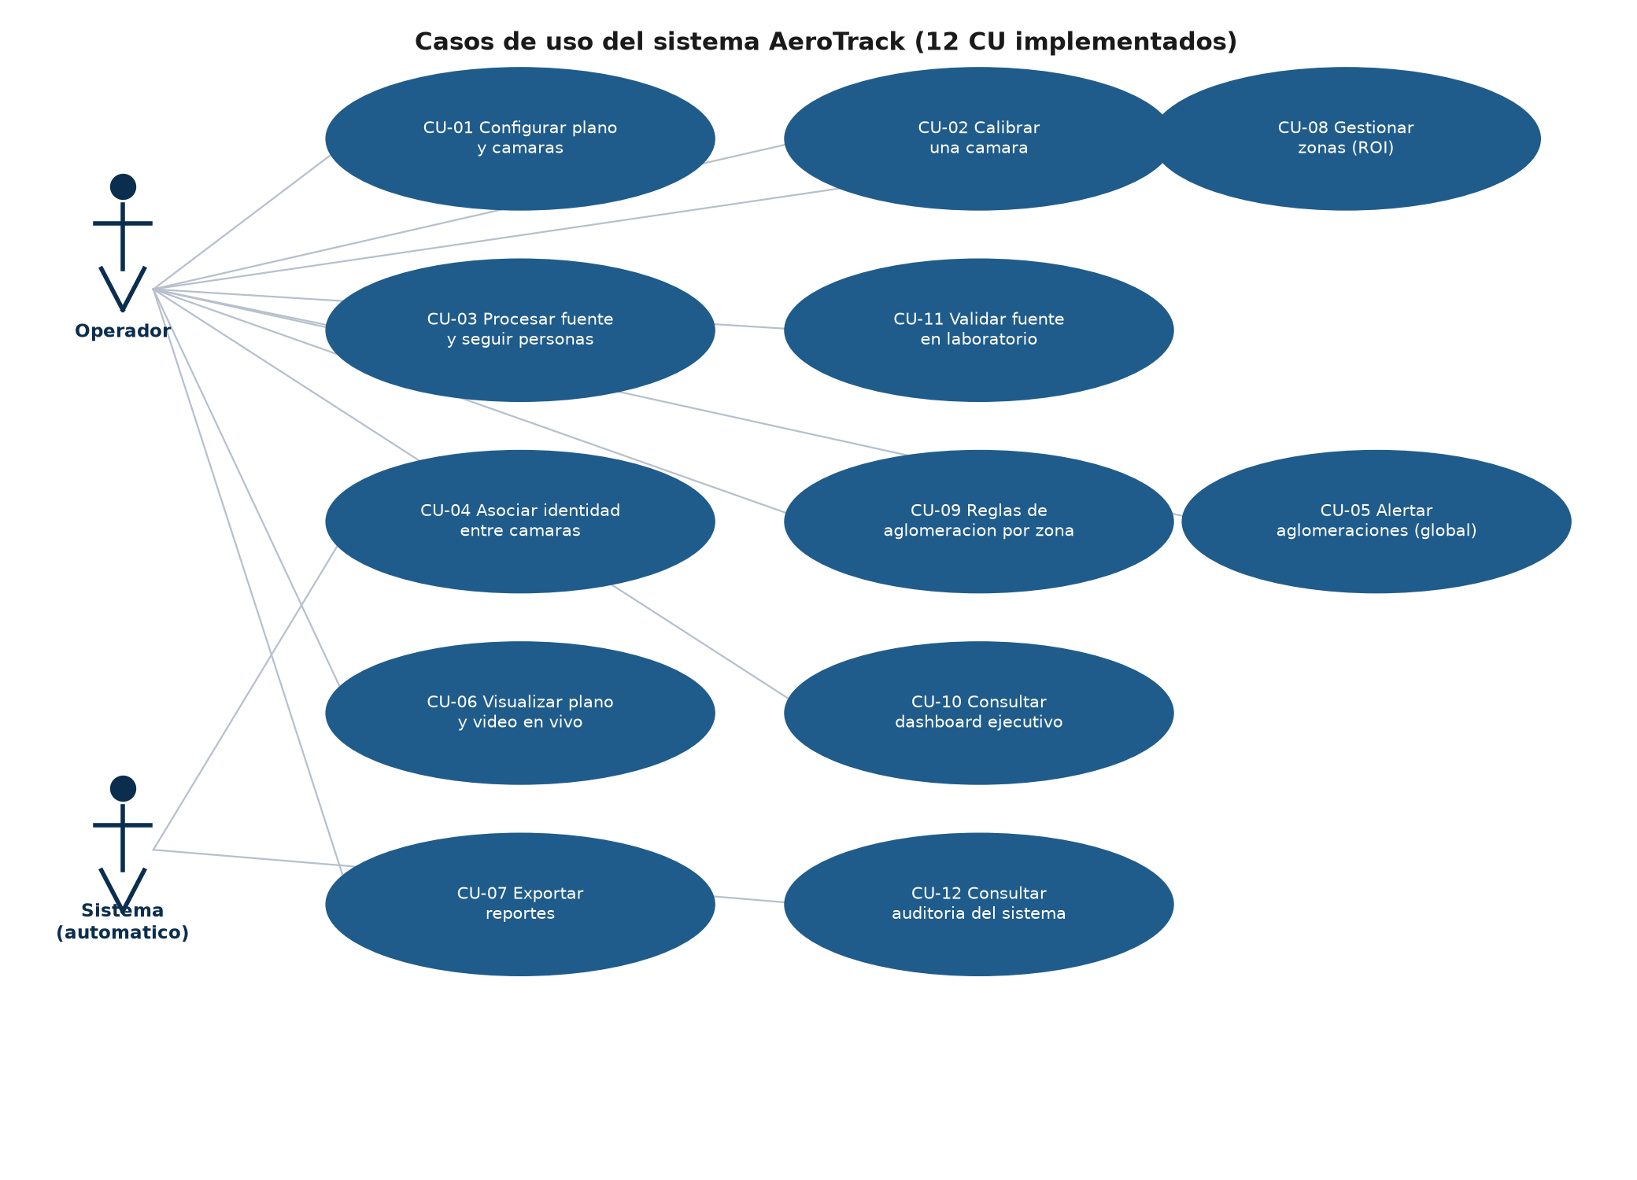
Diagrama de casos de uso del sistema AeroTrack
ID | Nombre | Actor | Flujo principal | Resultado / excepción
CU-01 | Configurar el plano y las cámaras | Operador | Crea un plano o importa imagen/PDF/DXF, reducido a dibujo esquemático de líneas; ubica cámaras y declara vecinas | El plano queda disponible para calibración
CU-02 | Calibrar una cámara | Operador | Marca correspondencias suelo-plano, mínimo cuatro (6 a 8 recomendadas) | Calcula homografía; rechaza si es geométricamente inconsistente
CU-03 | Procesar una fuente y hacer seguimiento | Operador | Elige detector (HOG, P2PNet o YOLO) e inicia la sesión | Con P2PNet la posición no se proyecta al plano (detecta cabezas, no pies)
CU-04 | Asociar identidad entre cámaras | Sistema | Busca candidatos por proximidad espacio-temporal; desempata por color de torso | Reutiliza ID (“estimada”) o marca “incierta” sin forzar la fusión
CU-05 | Detectar y alertar aglomeraciones (global) | Operador | Define radio, cantidad mínima y tiempo de permanencia | Alerta cuando se cumplen los tres criterios de forma sostenida
CU-06 | Visualizar plano en vivo y video por cámara | Operador | Observa nodos, trayectorias y aglomeraciones; alterna a video real | Visibilidad operativa en tiempo real
CU-07 | Exportar reportes | Operador | Selecciona tipo y formato | Exporta en PDF, Excel, CSV o JSON, señalando origen real o sintético
CU-08 | Gestionar zonas de interés (ROI) | Operador | Dibuja y clasifica zonas; acepta sugerencias automáticas | Zonas registradas para reglas y reportes
CU-09 | Configurar reglas de aglomeración por zona | Operador | Regla independiente por zona | Alertas específicas por zona
CU-10 | Consultar el dashboard ejecutivo | Operador / gerencia | Revisa ranking de zonas y evolución temporal | Información de negocio sin identificación individual
CU-11 | Validar una fuente en modo laboratorio | Operador | Prueba señal, resolución, calibración y seguimiento de forma aislada | Cámara validada o rechazada antes de una sesión real
CU-12 | Consultar la auditoría del sistema | Operador / auditor | Revisa registro de acciones del operador | Trazabilidad operativa sin identidades reales
Requerimientos Funcionales y No Funcionales
ID | Tipo | Requisito | Estado
RF-01 a RF-12 | Funcional | Configuración de plano/cámaras, calibración, detección y seguimiento, fusión de identidad, reglas de aglomeración global y por zona, visualización, exportación de reportes, gestión de ROI, dashboard ejecutivo, validación en laboratorio y auditoría | Implementados (RF-03 requiere pesos locales de YOLO no incluidos)
RNF-01 | No funcional | No derivar del video ningún rasgo de identificación biométrica o reidentificación persistente | Parcialmente no conforme (persistencia de posiciones individuales, ver Resultados)
RNF-02 | No funcional | Servidor accesible solo desde 127.0.0.1, con token de sesión | Implementado
RNF-03 | No funcional | No persistir imágenes de forma permanente | Cumplido
RNF-04 | No funcional | Declarar explícitamente el modo demostración sintética | Implementado
RNF-05 | No funcional | Ninguna cifra de desempeño se presenta como esperada en el aeropuerto sin validación en sitio | Ver Marco Teórico y Resultados
RNF-06 | No funcional | Tiempo de inferencia compatible con operación práctica | No verificado como cumplido (~3.5 s por cada 0.2 s de video, CPU sin GPU)
La matriz de trazabilidad completa entre los doce requisitos funcionales, los seis no funcionales y los doce casos de uso consta en informe/Requerimientos_CasosDeUso_AeroTrack.xlsx; cada requisito funcional traza a un caso de uso principal, y RNF-02 es transversal a los doce.

6. Diseño del Sistema
Arquitectura Conceptual. El prototipo se organiza en seis componentes secuenciales:
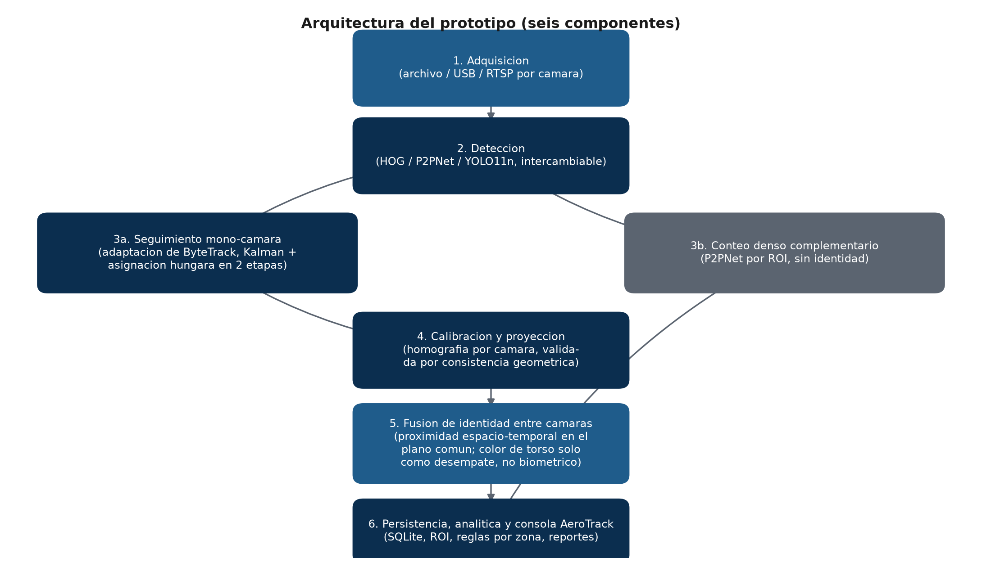
Arquitectura del prototipo, seis componentes
- Adquisición. Lectura de cada fuente de cámara (archivo, USB o RTSP), abierta una sola vez por cámara.
- Detección. Un detector intercambiable (HOG, P2PNet o YOLO11n) produce posiciones con confianza asociada; la elección es explícita del operador porque ninguno de los tres es adecuado para todos los casos.
- Seguimiento. La variante mono-cámara por puntos adapta ByteTrack con Kalman de velocidad constante y asignación húngara en dos etapas, usando distancia euclidiana como costo. La variante de cajas usa ByteTrack sin modificar sobre YOLO11n. Un componente complementario de conteo denso (P2PNet por ROI) opera sin identidad.
- Calibración y proyección. Homografía por cámara, calculada con al menos cuatro correspondencias suelo-plano y validada por consistencia geométrica. La primera calibración del equipo, con puntos agrupados en un área pequeña, produjo extrapolaciones absurdas lejos de esa zona; se corrigió con 6 a 8 puntos repartidos por toda el área de interés.
- Fusión de identidad entre cámaras. Como las cámaras tienen campos de visión superpuestos, la fusión se basa en cercanía espacial simultánea en el plano compartido, con desempate por un descriptor no biométrico (histograma de color HSV del torso, más proporción alto/ancho) solo ante ambigüedad.
- Persistencia, analítica y presentación. Estado de sesión agregado en SQLite, expuesto por la consola web AeroTrack.
Algoritmo de fusión de identidad entre cámaras (CU-04 / RF-04)
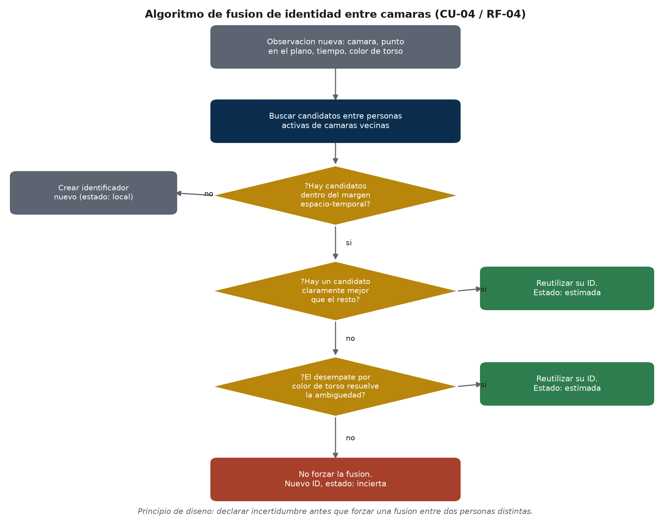
Algoritmo de fusión de identidad entre cámaras
Entrada: observación nueva (cámara, punto en el plano, tiempo, color del torso), personas activas de cámaras vecinas dentro de una ventana de recencia, radio de asociación. Para cada persona activa vista por una cámara vecina, se calcula su distancia al nuevo punto (proyectada por velocidad si no hay solape temporal). Si no hay candidatos dentro del radio, se crea un identificador nuevo. Si hay un candidato claramente mejor que el resto, se reutiliza su identificador (“estimada”). Si hay varios candidatos ambiguos, el desempate por color de torso puede resolverlo (“estimada”); si no lo resuelve, se marca “incierta” y se crea un identificador nuevo en vez de forzar una fusión entre dos personas distintas. Este principio, declarar incertidumbre antes que forzar una fusión errónea, es el que la auditoría legal considera alineado con el requisito RNF-01.
Diagramas de Procesos y Componentes. El monitoreo integrado, incorporado más recientemente, reutiliza el mismo principio de componentes intercambiables, con dos adiciones reales: un módulo de cruces de acceso que cuenta cambios de lado a través de un segmento dibujado sobre una puerta, con tolerancia a oscilaciones y pérdidas de seguimiento; y un módulo de flujo del plano que agrega direcciones de desplazamiento por celda de una cuadrícula cartográfica (celdas de hasta 2 m en planos con escala métrica). Ambos consumen las mismas trayectorias mono-cámara de ByteTrack, sin requerir fusión multicámara: contar un cruce en una puerta no exige resolver la identidad de esa persona en todo el aeropuerto. La cartografía sobre la que se proyectan estos resultados son cuatro niveles de datos vectoriales locales (con atribución a Living Map/LAP), no una captura de pantalla ni una conexión permanente al mapa oficial; su copia local de referencia no otorga, por sí misma, permiso de redistribución comercial.
Justificación del Diseño. La separación entre cuántas personas hay (disponible incluso sin calibración) y quién es quién entre cámaras (que exige calibración y sincronización declarada) es consistente con la síntesis del marco teórico: la granularidad de la salida condiciona el examen de proporcionalidad, y el diseño evita comprometerse por defecto con la granularidad más invasiva. Excluir a P2PNet de la proyección al suelo va en la misma dirección: el equipo prefiere no ocultar un error geométrico no cuantificado detrás de una cifra de exactitud aparente. Mantener dos líneas de seguimiento (puntos y cajas) en vez de forzar una migración inmediata responde a la misma disciplina que exige la sección de Desarrollo: no reemplazar un componente ya validado sin volver a medir, sobre el mismo criterio, si la sustitución realmente mejora el resultado.

7. Planificación y Gestión del Proyecto
Cronograma y Tareas. El proyecto se planifica sobre el calendario real del sílabo de Capstone Project I (IX Ciclo, semestre 2026-2, 16 semanas, del 17 de agosto al 5 de diciembre de 2026), con cuatro presentaciones quincenales de avance (semanas 5, 8, 11 y 14) y la sustentación final en la semana 16.
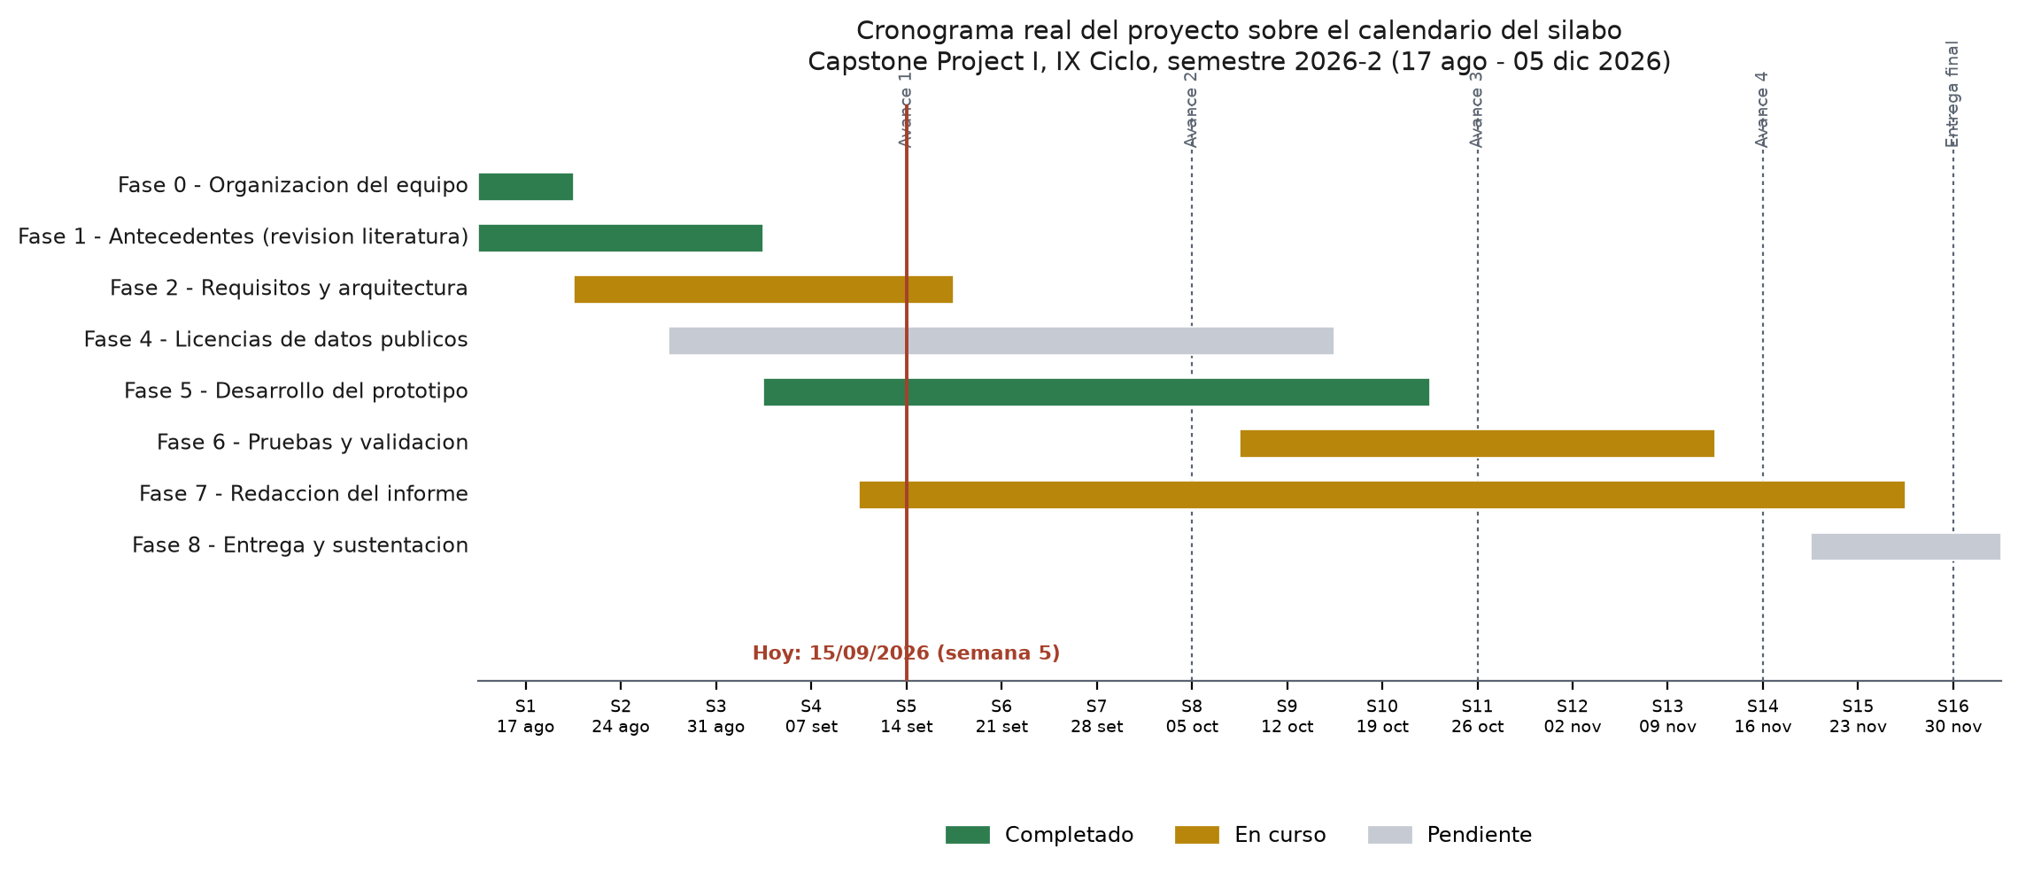
Cronograma real del proyecto sobre el calendario del sílabo
Las fases de organización del equipo, antecedentes y desarrollo del prototipo (incluida la incorporación posterior del monitoreo integrado) están completadas. Requisitos y arquitectura tiene completos los requisitos funcionales y los doce casos de uso, pero mantiene dos decisiones abiertas: la arquitectura definitiva (granularidad de salida) y la localización del procesamiento. Licencias de datos públicos y pruebas/validación están en curso: las pruebas sintéticas y la validación cualitativa sobre videos propios están completas; la solicitud formal de acceso a datos del terminal sigue pendiente de respuesta de LAP. La redacción del informe está en curso, de la cual este documento es la entrega más reciente. La entrega y sustentación final es la única fase íntegramente pendiente, programada para las semanas 15 y 16.
Roles y Responsabilidades
Integrante | Frente | Responsabilidad principal
Angel Aguilar | Liderazgo e integración | Coordinación general; consolidación de secciones; redacción de este documento
Stephano Rivadeneyra | Ciencia de datos | Metodología del informe oficial; desarrollo del monitoreo integrado (conteo, seguimiento por flujo, cartografía, dashboard)
José Ortega | Ingeniería de datos | Resultados del informe oficial; verificación de licencias de los conjuntos de datos públicos
Fabián Moreno Ugarte | Validación ética, legal y documentación | Antecedentes, marco normativo, análisis de impacto y anexo del informe oficial
La sección de Conclusiones del informe oficial figura, al cierre de esta versión, sin responsable asignado por nombre.
Gestión de Riesgos
Riesgo | Mitigación propuesta
RNF-01/M-03 no se cumple en el prototipo (persistencia de coordenadas individuales) | Agregar por zona antes de persistir, o fijar una retención corta; corregible por el propio equipo
Arquitectura definitiva sin cerrar (granularidad de salida, localización del procesamiento) | Cerrar la decisión por escrito antes de la siguiente presentación de avance
Rendimiento de P2PNet en CPU incompatible con operación casi en tiempo real | Evaluar GPU dedicada o reducir la frecuencia de muestreo
Acceso a material del Aeropuerto Jorge Chávez sin confirmar | Cursar y dar seguimiento a la solicitud formal a LAP
Cartografía de LAP usada sin licencia de redistribución comercial confirmada | Obtener autorización explícita de LAP antes de cualquier uso más allá de la demostración académica
El proyecto usa control de versiones distribuido con ramas por integrante y fusiones documentadas hacia la rama principal, y el conocimiento técnico de cada componente está además documentado en guías propias del repositorio, de modo que la salida de un integrante no deja el conocimiento de su frente exclusivamente en su cabeza. El avance se registra en los documentos de seguimiento interno del equipo, actualizados por el frente que corresponde a cada punto; las cuatro presentaciones quincenales del sílabo son el mecanismo formal de revisión externa del avance.

8. Desarrollo del Sistema y Puesta a Punto
Ningún componente de este proyecto fue entrenado ni afinado por el equipo. El sistema usa exclusivamente pesos preentrenados publicados por terceros: P2PNet con el checkpoint oficial sobre ShanghaiTech Parte A, y YOLO11n con los pesos preentrenados de Ultralytics. Por lo tanto, el etiquetado manual de un conjunto propio, el balance de clases y la configuración de un entrenamiento no aplican a este proyecto: no hubo épocas, tasa de aprendizaje ni función de pérdida propia optimizada por el equipo.
Lo que sí aplica, con evidencia real, es la preparación de datos para inferencia con los modelos preentrenados: redimensionamiento del fotograma a múltiplos de 128 px antes de P2PNet; sustracción de fondo MOG2 para aproximar la silueta usada en el descriptor de apariencia; un margen de tolerancia de 15 px al filtrar detecciones cerca del borde del polígono de alcance; y, en el monitoreo integrado, reducción de la imagen de trabajo a 1280 px de ancho con resolución de entrada configurable (480, 640 o 960 px), con la advertencia documentada por el propio equipo de que menos resolución puede perder personas pequeñas y no equivale a la misma precisión más rápido. Los datos de entrada son dos videos propios (~32-34 s, 60 fps, 464x832 px) grabados desde dos ángulos de la misma explanada universitaria, más sesiones adicionales del monitoreo integrado documentadas con identificador propio (por ejemplo, la sesión d0f9accc, con 200 y 182 muestras por cámara). La verificación de licencias de los conjuntos de datos públicos revisados en el marco teórico está a cargo de José Ortega y no se ha completado al cierre de esta versión; ninguno de esos conjuntos se ha descargado ni usado para entrenar, se revisaron solo como literatura.

9. Resultados y Análisis Comparativo
Visualizaciones y Gráficos. Los resultados de esta sección provienen de dos líneas de validación distintas, identificadas por separado. En el pipeline original, sobre la corrida de validación registrada con las dos cámaras propias: el filtrado de identificadores con duración observada menor a 0.5 segundos redujo 29 identificadores brutos a 10 personas reales. Se verificaron 2 fusiones cruzadas entre cámara A y cámara B, con distancia espacio-temporal promedio de 0.76 y máxima de 1.18 sobre un umbral de 1.5; una revisión de los identificadores restantes no encontró fusiones perdidas. El tiempo de cómputo de P2PNet en CPU fue de aproximadamente 3.5 segundos por cada 0.2 segundos de video de origen, muy por debajo de una operación en tiempo casi real. Se detectó además una diferencia de campo de visión real entre ambas cámaras: la cámara A solo tuvo actividad detectada en una ventana parcial del video, lo que limita cuántas oportunidades reales de fusión cruzada existen en este conjunto de validación específico.
En el monitoreo integrado, la suite automatizada incluye 65 pruebas, además de la verificación de compilación de TypeScript y de Vite, cubriendo geometría de calibración, gestión de identidades, cruces de acceso, persistencia de sesión y lectura de video por rangos. Sobre datos reales: una sesión con dos cámaras completas registró 200 y 182 muestras por cámara, hasta 39.8 y 36.2 segundos, como prueba de funcionamiento (no una evaluación de precisión). Una sesión de una cámara de tienda registró 394 muestras hasta 78.6 segundos, con un máximo de 9 personas observadas simultáneamente y ningún cruce confirmado de la línea de acceso en ese video en particular; los cruces positivos y negativos de esa línea sí se verificaron por separado con trayectorias controladas en las pruebas automatizadas. Una ejecución conjunta de YOLO11n y P2PNet sobre las mismas dos cámaras confirmó que ambos modelos pueden coexistir en el mismo proceso, aunque esa corrida se detuvo deliberadamente para ajustar el uso de recursos. Falta, en ambas líneas, evaluar precisión con anotaciones humanas independientes: conteo real por instante, cruces confirmados por un observador, falsos positivos, cambios de identidad y error espacial en metros.
Análisis de Impacto. En lo ético, el sistema es una alternativa menos invasiva que la biometría, con un riesgo de deslizamiento hacia identificación que se mitiga mejor con una declaración explícita de finalidades excluidas que con controles técnicos adicionales por sí solos. En lo social, el beneficio esperado es la prevención de incidentes y una asignación de recursos basada en evidencia, con el riesgo de una distribución desigual del beneficio si el sistema subcuenta sistemáticamente a algún grupo. En lo económico, la eficiencia operativa que promete el sistema debe sopesarse contra el costo de reconstruirlo si se detecta una no conformidad después del despliegue. En lo ambiental, la huella del sistema es previsiblemente menor que la de alternativas de mayor granularidad, aunque el consumo acumulado de la inferencia continua sobre muchas cámaras, sin medir todavía, sigue siendo un riesgo abierto.
La conclusión más importante de esta auditoría es doble: la preocupación sobre reidentificación por apariencia no se confirmó al revisar el código (el descriptor de color de torso nunca actúa como identificador único ni se persiste como tal); pero la persistencia de coordenadas individuales por identificador sí incumple M-03 y RNF-01 en su forma actual, y es, de los cuatro hallazgos no conformes identificados (ausencia de una evaluación de impacto formal, incumplimiento de M-03, ausencia de validación de exactitud en el dominio de destino y ausencia de evaluación de sesgo demográfico), el único que el equipo puede resolver por sí solo, sin depender de que LAP entregue material o autorización adicional.

10. Conclusiones y Recomendaciones
Conclusiones
- El proyecto demuestra, sobre datos públicos y grabaciones propias, que es técnicamente viable estimar la concentración de personas por zona y asociar identidades entre dos cámaras con campos de visión superpuestos sin recurrir a reconocimiento facial ni a biometría, usando exclusivamente modelos preentrenados y un mecanismo de fusión basado en proximidad espacio-temporal con desempate no biométrico.
- La granularidad de la salida es, según la síntesis del marco teórico y el análisis de impacto, una decisión de cumplimiento normativo antes que una decisión de producto; el prototipo actual no ha cerrado esa decisión por escrito, y su base de datos persiste hoy información más granular de la que la finalidad declarada exige.
- La incorporación del monitoreo integrado amplía el alcance funcional del prototipo original sin sustituirlo, y confirma con evidencia adicional que el diseño puede operar en CPU dentro de las restricciones de hardware del equipo, aunque todavía no a una velocidad compatible con operación en tiempo casi real.
- Ninguna cifra de desempeño de este informe es extrapolable, sin validación adicional, al Aeropuerto Internacional Jorge Chávez: el proyecto no ha recibido material de ese terminal ni evidencia documentada por LAP que cuantifique el problema en el propio recinto.
- El riesgo de mayor impacto legal identificado, la decisión entre inferencia en el borde y en un servidor externo, sigue sin resolverse por escrito al cierre de esta versión, y condiciona a su vez la recomendación de despliegue en la nube que se plantea a continuación.
Recomendaciones
Correctivas, de corto plazo (antes de cualquier piloto con LAP):
- Cerrar por escrito la decisión de arquitectura (granularidad de salida) y la de localización del procesamiento, dado que ambas condicionan la auditoría legal completa.
- Corregir el incumplimiento de M-03/RNF-01: agregar las posiciones por zona antes de persistirlas, o fijar un plazo de retención corto con purga automática, sin depender de que LAP aporte nada adicional.
- Completar la evaluación de impacto en protección de datos formal que exige el D.S. 016-2024-JUS para tratamientos de alto riesgo.
- Evaluar el desempeño del sistema con anotaciones humanas independientes, en vez de apoyarse solo en pruebas funcionales que verifican lógica pero no exactitud.
Estratégicas, para después del cierre del Capstone I:
- Despliegue en infraestructura en la nube (AWS). Escalar de dos cámaras propias a un número mayor de cámaras del terminal excede lo que puede procesarse en las laptops universitarias usadas hasta ahora: el servidor actual admite hasta 32 cámaras configuradas, pero eso no garantiza capacidad para procesarlas simultáneamente sin dimensionar servidores y distribuir el procesamiento. Migrar la etapa de inferencia a instancias con GPU en AWS, manteniendo en el borde solo la captura y un filtrado inicial, permitiría evaluar el sistema con más de dos cámaras simultáneas sin depender del hardware de un integrante del equipo. Esta recomendación debe leerse junto con la decisión pendiente de localización del procesamiento: mover el cómputo a un servidor externo cambia el análisis de flujos transfronterizos de datos personales, y requeriría cifrado en tránsito y en reposo, y un contrato de encargo de tratamiento con el proveedor de nube.
- Integración con otras fuentes de información operativa. Enlazar la analítica de flujo peatonal con registros de operaciones de los locales comerciales del terminal permitiría responder preguntas de negocio que el video por sí solo no responde. Esta integración debe diseñarse bajo el mismo principio de minimización de datos que rige el resto del proyecto: enlazar agregados por zona y por franja horaria, no identificadores individuales, y con una base de legitimación propia si la finalidad comercial difiere de la finalidad original de estimar aglomeraciones.
- Evaluar formalmente los detectores y trackers alternativos ya identificados por el equipo pero no implementados (OC-SORT, APGCC, OSNet para reidentificación de apariencia acotada) mediante ablaciones controladas, en vez de sustituir componentes por preferencia sin remedir el resultado.

11. Referencias Bibliográficas
Congreso de la República del Perú. (1993). Constitución Política del Perú, artículo 2.
Congreso de la República del Perú. (2011). Ley N.º 29733, Ley de Protección de Datos Personales. Diario Oficial El Peruano.
Congreso de la República del Perú. (2013). Ley N.º 30120, Ley de apoyo a la seguridad ciudadana con cámaras de videovigilancia públicas y privadas. Diario Oficial El Peruano.
Dirección General de Transparencia, Acceso a la Información Pública y Protección de Datos Personales. (2020). Directiva N.º 01-2020-JUS/DGTAIPD, para el tratamiento de datos personales mediante sistemas de videovigilancia. Ministerio de Justicia y Derechos Humanos.
Li, Y., Zhang, X., & Chen, D. (2018). CSRNet: Dilated convolutional neural networks for understanding the highly congested scenes. En Proceedings of the IEEE Conference on Computer Vision and Pattern Recognition (pp. 1091-1100). IEEE.
Lin, W., Zhao, C., & Chan, A. B. (2025). Point-to-region loss for semi-supervised point-based crowd counting. En Proceedings of the IEEE/CVF Conference on Computer Vision and Pattern Recognition (pp. 29363-29373). IEEE.
Ministerio de Justicia y Derechos Humanos. (2024). Decreto Supremo N.º 016-2024-JUS, que aprueba el Reglamento de la Ley N.º 29733, Ley de Protección de Datos Personales. Diario Oficial El Peruano.
Ministerio del Interior. (2020). Decreto Supremo N.º 007-2020-IN, que aprueba el Reglamento del Decreto Legislativo N.º 1218 y de la Ley N.º 30120. Diario Oficial El Peruano.
Poder Ejecutivo. (2015). Decreto Legislativo N.º 1218, que regula el uso de las cámaras de videovigilancia. Diario Oficial El Peruano.
Song, Q., Wang, C., Jiang, Z., Wang, Y., Tai, Y., Wang, C., Li, J., Huang, F., & Wu, Y. (2021). Rethinking counting and localization in crowds: A purely point-based framework. En Proceedings of the IEEE/CVF International Conference on Computer Vision (pp. 3365-3374). IEEE.
Zhang, Y., Sun, P., Jiang, Y., Yu, D., Weng, F., Yuan, Z., Luo, P., Liu, W., & Wang, X. (2022). ByteTrack: Multi-object tracking by associating every detection box. En Proceedings of the European Conference on Computer Vision (pp. 1-21). Springer.
Zhou, K., Yang, Y., Cavallaro, A., & Xiang, T. (2019). Omni-scale feature learning for person re-identification. En Proceedings of the IEEE/CVF International Conference on Computer Vision (pp. 3702-3712). IEEE.
Nota sobre citas verificadas: los cuatro trabajos técnicos centrales y las seis normas legales citadas fueron verificados por doble fuente independiente (el registro interno del proyecto y una búsqueda directa contra su fuente primaria: arXiv, CVF Open Access, ECVA, y los portales oficiales de El Peruano/IAPP), el 19 de septiembre de 2026.

12. Anexos
Anexo 1. Código Fuente (GitHub). El código fuente completo está en el repositorio del proyecto, bajo proyecto_lap_prototipo/. Módulos principales: detección (P2PNet), seguimiento mono-cámara por puntos, fusión de identidad del pipeline original, los módulos de detector/tracker/flujo/cruces del monitoreo integrado, el backend de la consola web y el dashboard AeroTrack en React/TypeScript.
Anexo 2. Guía de Calibración Manual de Cámaras. Adaptación honesta: la estructura de referencia pide una guía de segmentación manual, propia de un proyecto de segmentación de imágenes médicas que este proyecto no realiza; su equivalente real más cercano es el procedimiento de calibración manual de cámaras (CU-02). Pasos: (1) elegir al menos cuatro puntos del suelo, visibles en video y plano, repartidos por toda el área de interés; (2) marcar cada punto en el video y su correspondencia exacta en el plano; (3) repetir con 6 a 8 puntos cuando sea posible; (4) verificar la calibración contra puntos independientes de los usados para calcularla; (5) recalibrar siempre que cambie la posición, orientación o zoom físico de la cámara.
Anexo 3. Evidencias del Proceso. Historial de commits del repositorio, con mensajes descriptivos de cada corrección (por ejemplo, el cambio de métrica de costo de IoU a distancia euclidiana en el seguimiento mono-cámara). Documentos de seguimiento interno del equipo (pendientes y checklist de cumplimiento). Documentación del monitoreo integrado, con identificadores de sesión de prueba reales y sus condiciones exactas de ejecución. Suite de pruebas automatizadas del pipeline original y las 65 pruebas del monitoreo integrado. Matriz de casos de uso, requisitos y trazabilidad del equipo.
Autoauditoría de esta redacción: las secciones de Importancia e Impacto y Motivación desde la Ingeniería son texto nuevo de encuadre, sin un original al que remitir. El Anexo 2 sustituye honestamente la guía de segmentación manual por su equivalente real. La Sección 8 declara explícitamente que no hubo entrenamiento ni afinado de modelos. El aforo y la superficie por zona del Aeropuerto Jorge Chávez, la verificación de licencias de los conjuntos de datos públicos y la responsabilidad de la sección de Conclusiones del informe oficial siguen sin confirmar al cierre de esta versión. Ningún número, fecha o cita de este documento fue inventado.

